 | ДЕПАРТАМЕНТ МІЖНАРОДНОГО СПІВРОБІТНИЦТВА ТА РЕГІОНАЛЬНОГО РОЗВИТКУ  ВІННИЦЬКОЇ ОБЛДЕРЖАДМІНІСТРАЦІЇ  ГРОМАДСЬКА ОРГАНІЗАЦІЯ «ОСВІТНІЙ ПРОСТІР 2.0» | 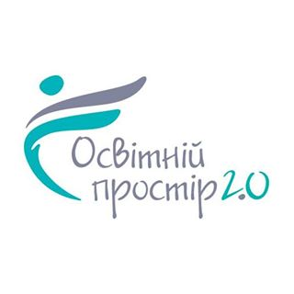

СЕМІНАР
на тему:
«Диверсифікація як ефективний механізм розвитку підприємства»

Місце та час проведення:
29листопада 2018 р.
10:00 - 13:00

Адреса:
Центр розвитку місцевого самоврядування
м. Вінниця, вул. Театральна, 20

ПРОГРАМА

09:30 – 10:00 | Реєстрація учасників та ранкова кава
10:00 – 10:15 | Вступне слово | Кулявець Вєга Габдрахимівна, заступник директора Департаменту міжнародного співробітництва та регіонального розвитку облдержадміністрації
10:15 – 10:45 | Тема виступу: «Міжнародний досвід співпраці органів державної влади та бізнесу. Успішні приклади» | Войціцький Юрій Романович, радник з регіонального розвитку Вінницького центру розвитку місцевого самоврядування
10:45-11:15 | Тема виступу: «Планування інновацій та диверсифікація діяльності на прикладі Промавтоматики» | Ганчук Михайло Дмитрович, директор CEO ТОВ "ПромАвтоматика Вінниця"
11:15-11:45 | Тема виступу: «Стратегія диверсифікації діяльності» | Сиверчук Валерій Станіславович, директор туристичної компанії «Мер-ка-ба», ресторатор
11:45 -12:15 | Тема виступу:«Економічні та соціальні ефекти від диверсифікації» | Представник UBC Group (уточнюється)
12:15 -13:00 | Тема виступу: «Форми та види диверсифікації напідприємстві. Інтерактивна дискусія» | Турчак Вікторія В’ячеславівна,  Солоїд Олена Вікторівна,  ГО «Освітній простір 2.0»
13:00 – 13:30 | Кава-брейк

*Програма може уточнюватися

